Zeitstrahl – Wichtige Ereignisse des Mittelalters

- Recherchiere in Geschichtsbüchern oder mit Hilfe des Internets. Finde heraus, welche Ereignisse wann geschehen sind.
- Vervollständige zuerst die Jahreszahlen auf dem Zeitstrahl. Schneide anschliessend die Wörter auf der zweiten Seite aus, lege sie zur richtigen Jahreszahl. Überprüfe deine Version mit den Lösungen und korrigiere. Nun kannst du die Zettel aufkleben
- Markiere farbig die Zeitspanne, welche man Mittelalter nennt.
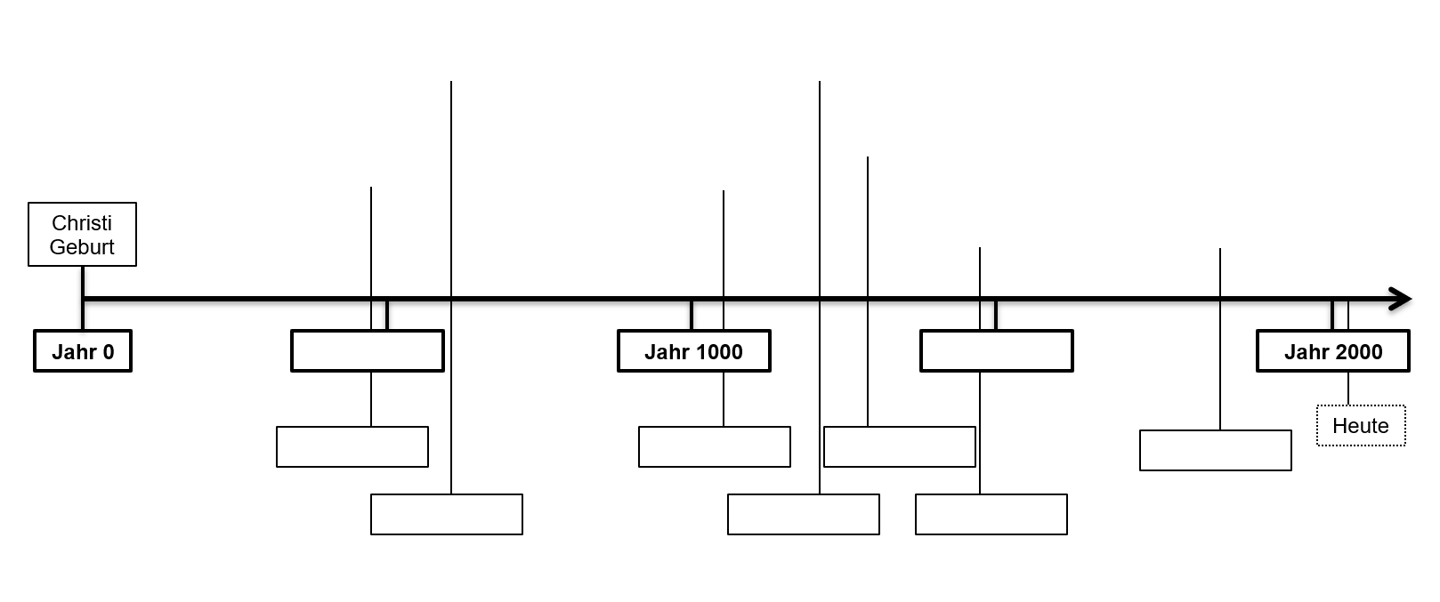

Untergang des weströmischen Reiches
Kolumbus entdeckt Amerika
Erste
Kreuzzüge
Beginn der
islamischen Zeitrechnung
Das Auto wird erfunden
Grosse
Pestepidemie
Gründung der Eidgenossenschaft (Bundesbrief)

